МИНИСТЕРСТВО НАУКИ И ВЫСШЕГО ОБРАЗОВАНИЯ РОССИЙСКОЙ ФЕДЕРАЦИИ
Федеральное государственное бюджетное образовательное учреждение
высшего образования
«Сибирский государственный университет науки и технологий
имени академика М.Ф. Решетнева»

Институт информатики и телекоммуникаций

Кафедра информатики и вычислительной техники

ОТЧЕТ ПО ЛАБОРАТОРНОЙ РАБОТЕ
Языки программирования

Шаблоны и исключения

Руководитель А.В. Проскурин
подпись, дата инициалы, фамилия

Обучающийся БПИ24-02, 24151430 В.Т. Гордов
номер группы, зачетной книжки подпись, дата инициалы, фамилия

Красноярск 2025 г.

ЦЕЛЬ РАБОТЫ
Получение практических навыков разработки и отладки программ с использованием шаблонов классов и механизма обработки исключений.

порядок выполнения работы
- Ознакомиться с общей постановкой задачи.
- Ознакомится с вариантом задания – соответствует вашему номеру в списке группы
- Разработать классы согласно варианту задания.
- Реализовать механизм обработки исключений для обеспечения надежности работы программы.
- Написать и отладить программу на подготовленных наборах тестовых данных.
- Подготовить отчет по лабораторной работе. Отчет должен включать в себя:
  - титульный лист;
  - цель лабораторной работы;
  - постановку задачи;
  - текст программы с комментариями;
  - демонстрацию работы программы (Снимки экрана при выполнении действий программы с описанием).
  - краткие ответы на контрольные вопросы;
  - выводы по лабораторной работе.
- Защитить лабораторную работу перед преподавателем.

постановка задачи
Необходимо разработать программу, в которой будет реализован шаблонный класс, выполняющий обработку массива данных согласно варианту задания. Особое внимание уделить обработке исключительных ситуаций.
Общее задание для всех вариантов (Обязательная часть, связанная с исключениями):
1. Конструкторы и деструктор: Реализовать конструктор по умолчанию,
конструктор копирования, конструктор перемещения (move constructor), оператор копирующего и перемещающего присваивания. Обеспечить строгую гарантию исключений (strong exception safety) для всех методов, изменяющих состояние объекта.
2. Безопасность методов: Все методы, работающие с динамической памятью или выполняющие критичные операции, должны обеспечивать как минимум базовую гарантию исключений (no resource leaks).
3. Проверка входных данных: Методы, получающие параметры извне (например, индексы), должны проверять их корректность (выход за границы массива, нулевые указатели и т.д.) и генерировать соответствующие исключения (например, std::out_of_range, std::invalid_argument).
4. Обработка исключений в main: Продемонстрировать обработку исключений в функции main() с помощью try-catch блоков, обеспечивая корректное завершение программы или восстановление после ошибок.

Дополнительные задания (в зависимости от оценки):
Оценка «Удовлетворительно» (Базовый уровень)
Что должен сделать студент:
- Выполнить обязательную часть.
- Написать методы ввода/вывода данных, принимающие потоки в качестве параметров.
- Реализовать один метод из варианта..
Оценка «Хорошо» (Продвинутый уровень)
Что должен сделать студент
- Доработать программу с оценки «Удовлетворительно».
- Перегрузить операции ввода/вывода (>>, <<), вызвав в них методы ввода/вывода.
- Выполнить второй метод из варианта.
Оценка «Отлично» (Углубленный уровень)
Что должен сделать студент
- Доработать программу с оценки «Хорошо».
- Реализовать собственный класс исключений. Создать хотя бы один собственный класс исключения, унаследованный от std::exception, для обработки специфичных для вашей предметной области ошибок (например, FigureValidationError, MatrixDimensionError).
- Реализовать дополнительные методы (например, GenerateRandomValues(), модификация элемента, перегрузка операторов сравнения).

Вариант №5.
Напишите программу, в которой создайте шаблонный класс TMatrix, реализующий динамический двумерный массив и функции-методы:
- подсчета элементов массива (с отображением на экран), которые являются положительными и меньше среднеарифметического значения всех элементов своей строки;
- расчёта суммы отрицательных элементов массива.
Протестируйте вашу программу для работы с массивами различных типов: float, класса дробное число (которое представлено двумя компонентами). Этот класс необходимо создать.
ХОД РАБОТЫ

Файл TMatrix.h:
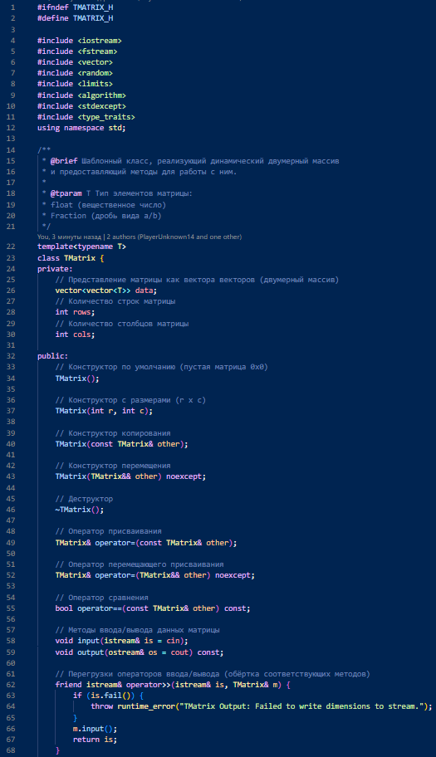
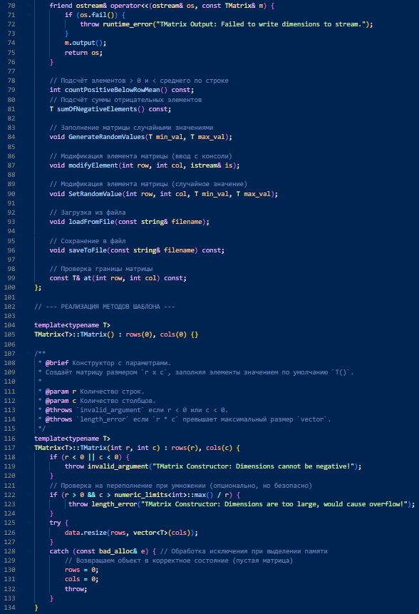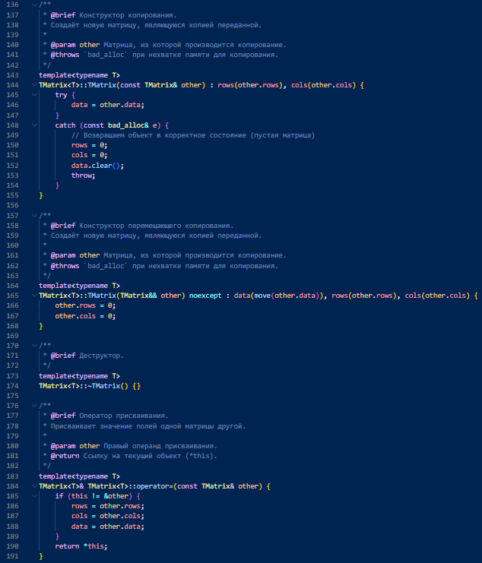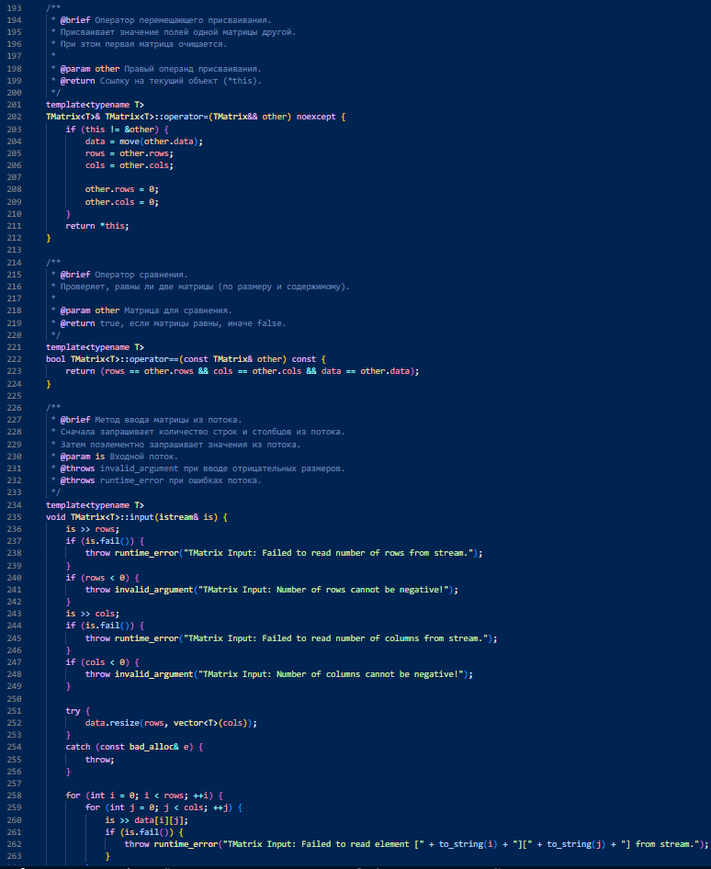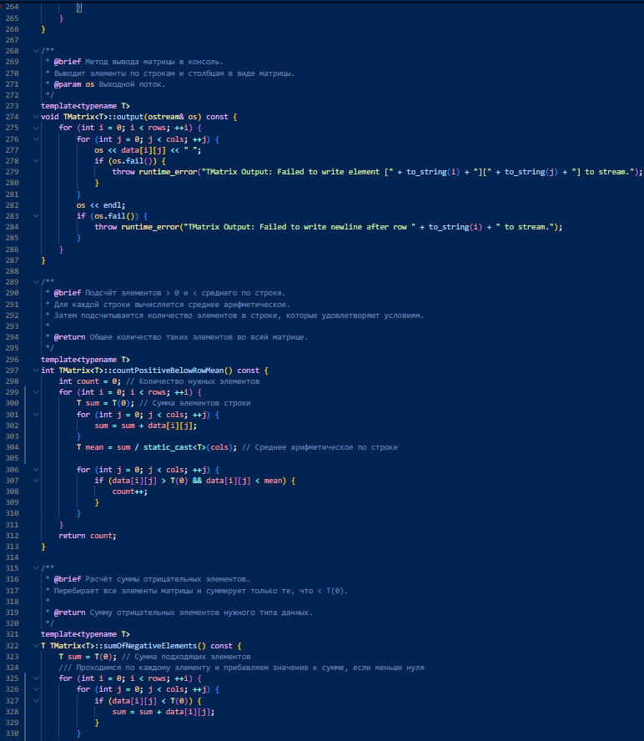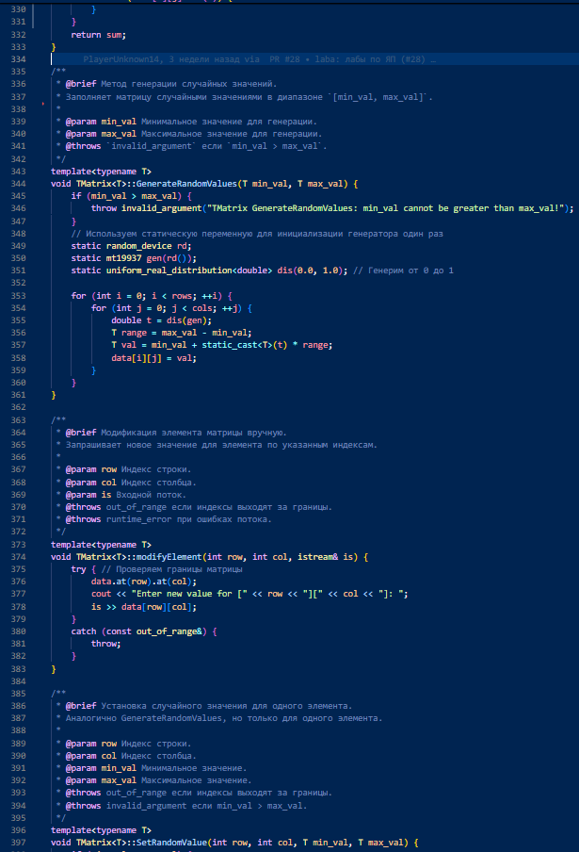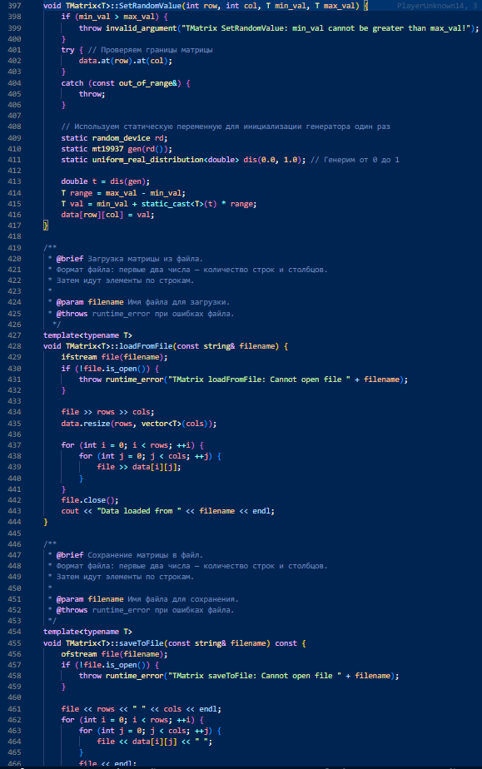
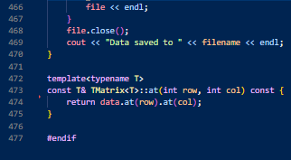
Файл Fraction.h:
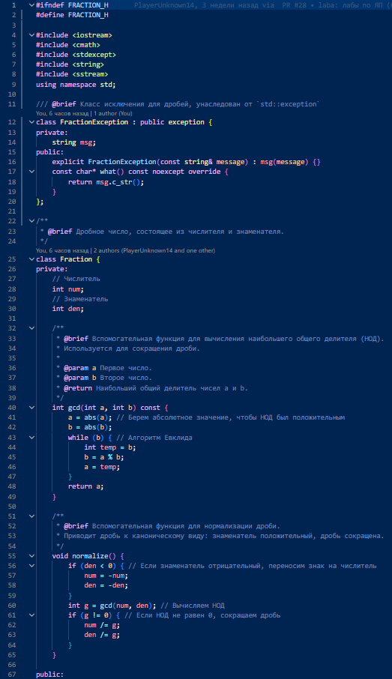
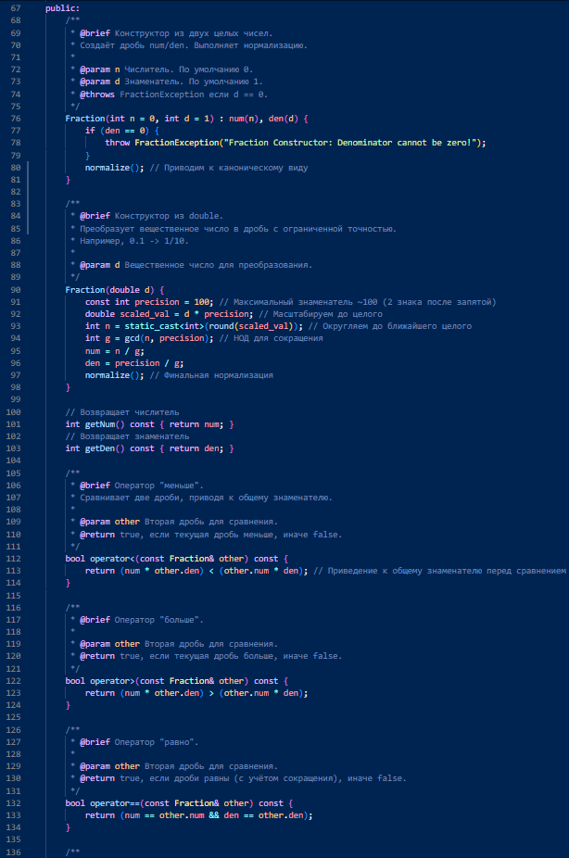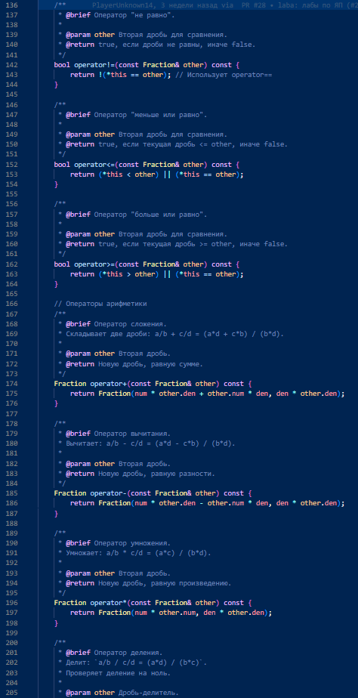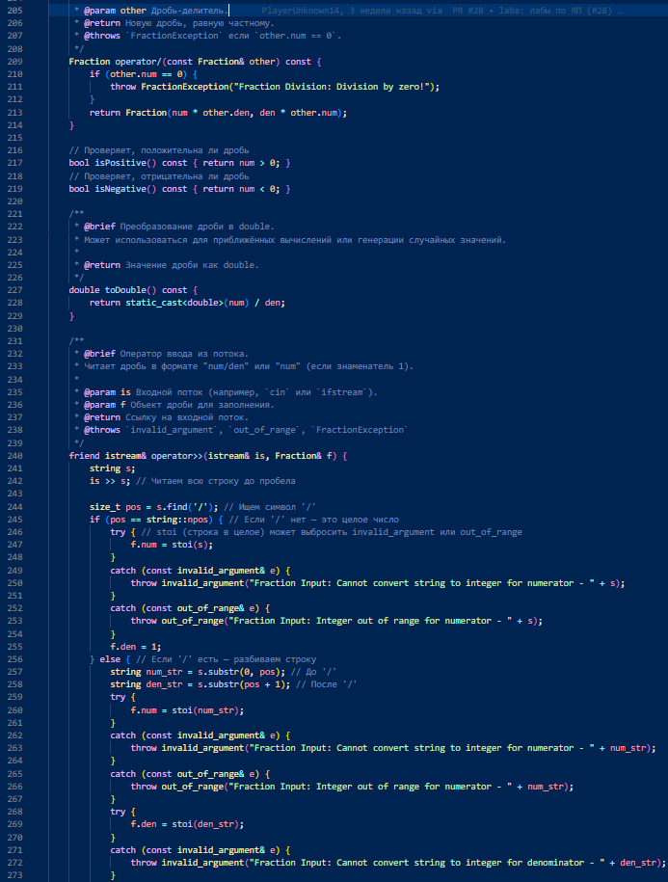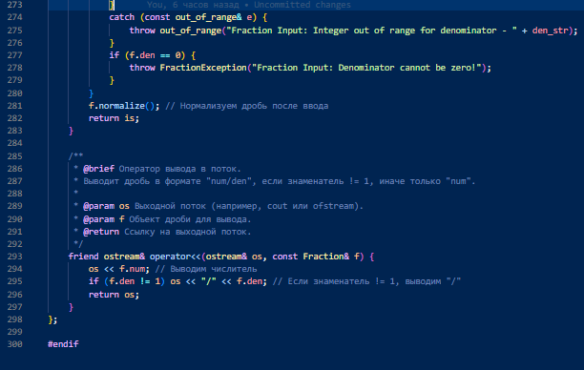

Файл main.cpp:
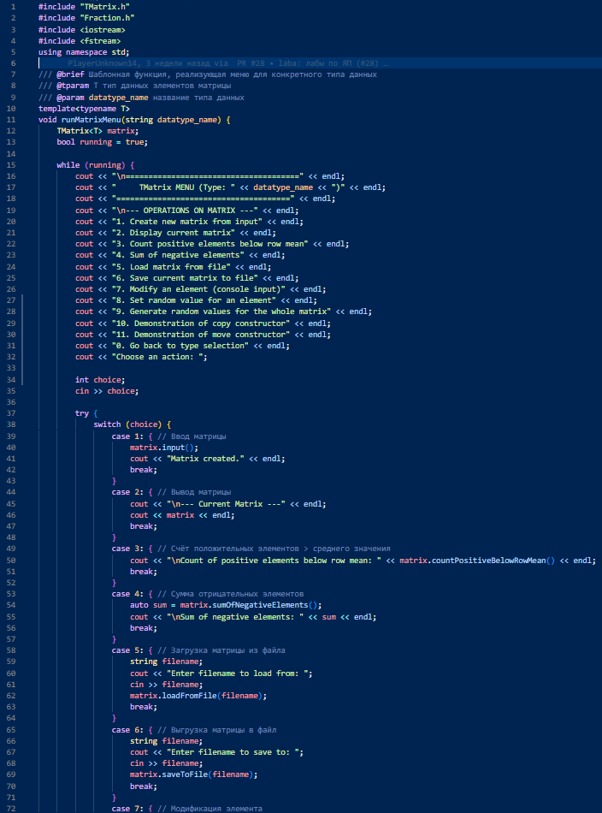
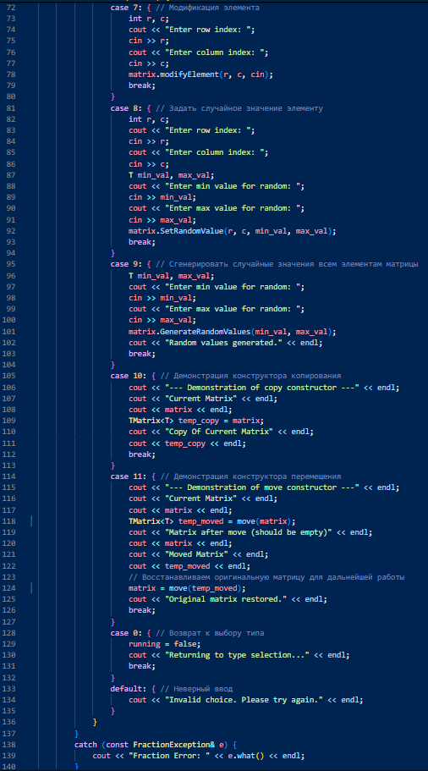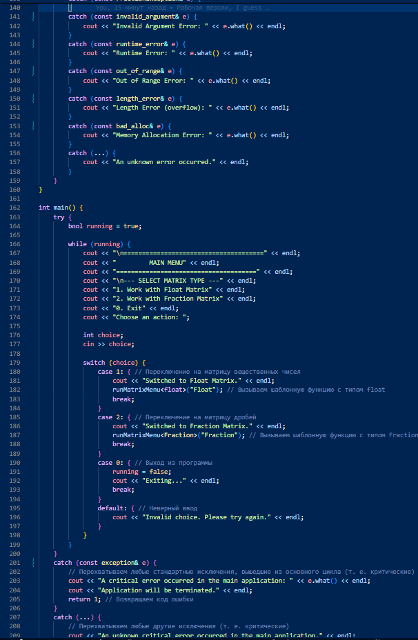
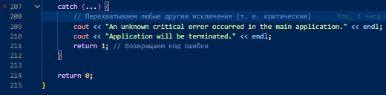
Создание матрицы с помощью ручного ввода и её вывод в консоль:
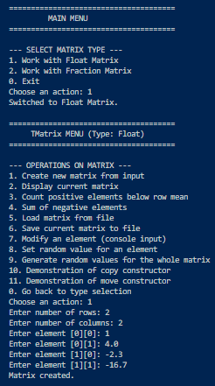

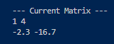
Счёт положительных элементов ниже среднего арифметического значения строки:
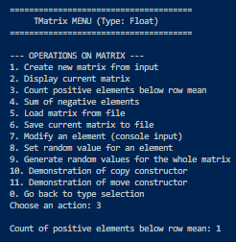
Сумма отрицательных элементов матрицы:
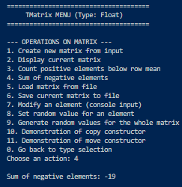
Изменение элемента матрицы (ручной ввод):
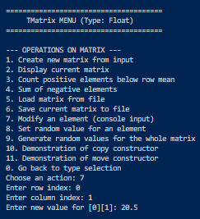

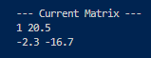

Изменение элемента матрицы (рандомизация):
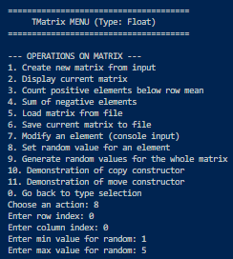

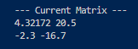
Рандомизация всех элементов матрицы:
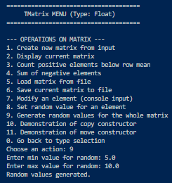

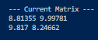

Копирование матрицы с помощью конструктора копирования:
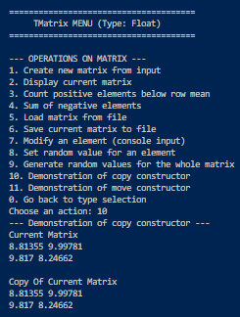
Перемещение матрицы с помощью конструктора перемещения:
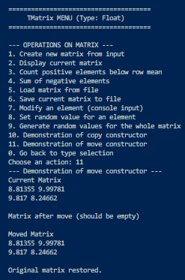
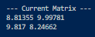

Запись данных массива в файл:
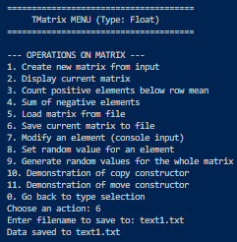

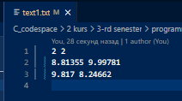

Переключение на матрицу с дробными числами:
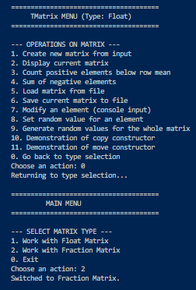
Загрузка данных из файла:
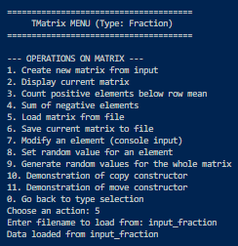

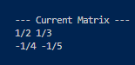

Счёт положительных элементов ниже среднего арифметического значения строки и сумма отрицательных элементов матрицы:
Изменения элемента матрицы при вводе с консоли и рандомизация элемента матрицы:
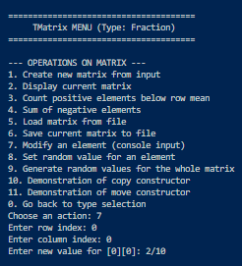

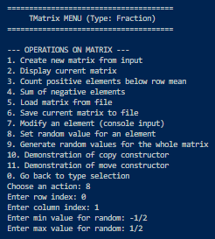

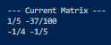

Рандомизация всех элементов матрицы:
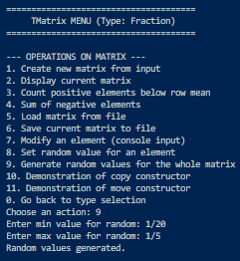

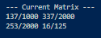
Демонстрация работы различных исключений:
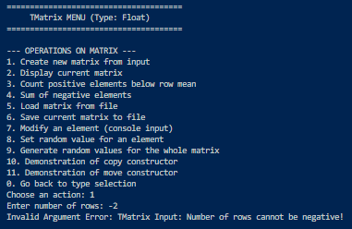

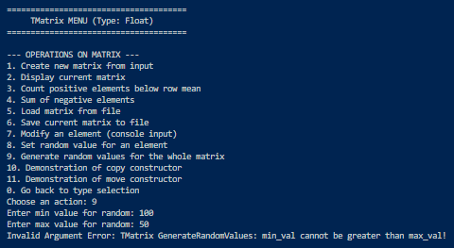
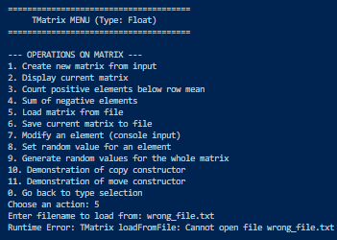

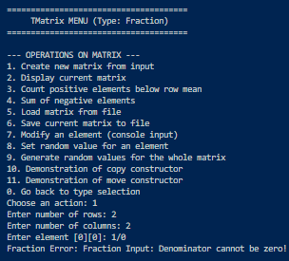

ОТВЕТЫ НА КОНТРОЛЬНЫЕ ВОПРОСЫ
- Какой принцип ООП реализуется с помощью шаблонных функций и классов?
Обобщение (Generics) — возможность создания кода, работающего с разными типами данных, без дублирования.
- Когда целесообразно использовать шаблоны функций?
Когда нужно выполнить одинаковую логику над данными разных типов.
- Каков общий вид объявления шаблона функции?
template<typename T> тип_возврата имя_функции(параметры)
- Каков синтаксис объявления шаблонного класса?
template<typename T> class ИмяКласса { ... };
- В чём особенности определения шаблонного класса?
Все методы и операторы внутри класса также становятся шаблонами.
- В чём особенности определения метода шаблонного класса вне класса?
Перед определением метода нужно снова указать template<typename T> (или template<class T>). Сигнатура метода включает имя шаблонного класса с параметром:
template<typename T> void TClassName<T>::methodName(...) { ... }.
- Что такое специализация шаблона?
Это частичная или полная замена параметра шаблона конкретным типом, чтобы предоставить особую реализацию для этого типа.
- Как объявить объект шаблонного класса?
ИмяКласса<конкретный_тип> имя_объекта; (например, TMatrix<int> intMatrix;).
- Что такое инстанцирование?
Процесс создания конкретной версии шаблона (функции или класса) для определенного типа компилятором.
- Что такое исключительная ситуация?
Событие, возникающее во время выполнения программы, которое нарушает нормальный поток управления (например, деление на ноль, выход за границы массива, нехватка памяти). Такие ситуации обрабатываются с помощью механизма исключений.
- Для чего предназначены блоки try, catch, throw?
- try — оборачивает код, в котором может возникнуть исключение;
- catch — перехватывает и обрабатывает выброшенное исключение;
- throw — генерирует (выбрасывает) исключение.
- Как работает раскрутка стека?
Когда выбрасывается исключение, программа последовательно «раскручивает» стек вызовов: уничтожает локальные объекты и возвращается к предыдущим функциям, пока не найдёт подходящий catch-блок.

- В какой последовательности программа обрабатывает исключительную ситуацию?
- Выполняется throw — создаётся объект исключения.
- Программа ищет ближайший try-блок в стеке вызовов.
- Среди catch-блоков после этого try ищется совместимый по типу.
- Блок найден — выполняется соответствующий catch.
- Блок не найден — продолжается раскрутка стека выше.
- Если вообще не найдено (исключение не перехвачено) — вызывается std::terminate().
- Что произойдет, если исключение окажется не перехваченным?
Если исключение не будет перехвачено ни одним catch-блоком, программа вызовет функцию std::terminate(), что приведёт к аварийному завершению.
- Как создать собственный класс исключения?
оздать класс, унаследованный от std::exception (или одного из его потомков, например std::runtime_error), и переопределить виртуальную функцию what(). Пример кастомного класса:
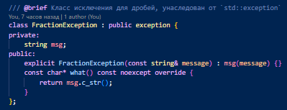
- В чем преимущество использования исключений перед возвратом кодов ошибок?
- Исключения не требуют постоянной проверки возвращаемого значения после каждого вызова.
- Позволяет отделить логику ошибок от основной логики программы.
- Обеспечивают безопасную передачу ошибок через несколько уровней вложенности.
- Позволяют передавать объекты с детальной информацией об ошибке, а не просто коды.
- Чем оператор throw отличается от оператора return?
- return передаёт управление назад вызывающей в заданном месте программы.
- throw немедленно прерывает выполнение текущей функции и ищет обработчик исключения в коде программы, даже через несколько уровней вызова.
- После throw управление не возвращается к месту вызова (в отличие от return).
- Что такое перехват исключений по ссылке и почему это важно?
Перехват по ссылке — это запись вида catch (const MyException& e).
Это важно, т.к.:
- избегает срезки объекта (object slicing), если исключение — наследник.
- предотвращает лишнее копирование.
- позволяет корректно работать с полиморфными исключениями.
- В каком месте среди блоков catch должен располагаться блок catch(…)?
Блок catch(...) должен быть последним, так как обработка исключений идёт сверху вниз, из-за чего при другом порядке расположения специфичные обработчики никогда не будут достигнуты.
- Что означает идентификатор b в следующей строке с catch-блоком? catch ( int b)
Имя переменной, в которую копируется значение, переданное в throw. Так, при throw 42; в блоке catch (int b) переменная b будет равна 42.

ВЫВОДЫ
Я получил практические навыки разработки и отладки программ с использованием шаблонов классов и механизмов обработки исключений в языке С++.

